浙江树人学院 信息科技 学院

《计算机图形学》期中考核
（系统说明手册）
班 级：
姓 名：

学 号：

日 期：

任务概述：利用Claude Code、Open Code、Trae 等 AI 工具，使用 HTML + JS + Three.js，设计并实现一个可在浏览器中运行的数字孪生交互系统。系统场景可以选择校园、工厂或文旅景点，应构建一个具有基本空间结构和交互功能的三维场景，包含建筑、道路、设施等对象，支持鼠标浏览、对象点击信息展示、视角切换和简单动画等。模型既可以使用 Three.js 基础几何体搭建，也可以使用混元3D等生成式AI工具生成模型后导入系统。
基本要求：
1. 采用Three.js等前端技术，系统可在浏览器中运行；
2. 使用腾讯混元3D等生成式AI工具生成资产（建议使用 GLB 或 GLTF 格式）并加载到场景中；
3. 三维场景至少包含3类对象（如校园场景中的建筑、道路、植被）；
4. 至少提供2种视角（如透视、鸟瞰）；
5. 至少3类交互控制（如鼠标控制视角缩放、移动，点击显示信息等）；
6. 至少3个核心功能（如图文介绍、图层切换、视角变换等）；
7. 使用 Claude Code、Open Code、Trae 等 AI 工具，记录使用过程（如提示词、工具截图）；
8. 创建GitHub/Gitee仓库，并编写README文件（包括但不限于项目简介、功能介绍，同时加入说明：本项目是浙江树人学院期中作业）
9. 两人一组，每人至少有1次Git提交记录，每组不少于5次；
10. 在完成基本要求的基础上，可增加高级功能、动画和交互（加分项）；

- 系统简介

- 系统架构
（系统功能模块框架图、运行环境、框架技术等）

- 核心功能介绍
（至少3个核心功能，功能介绍、流程图等）

- 系统实现过程
（提示词、使用AI编程工具调试过程、AI生成3D模型等）
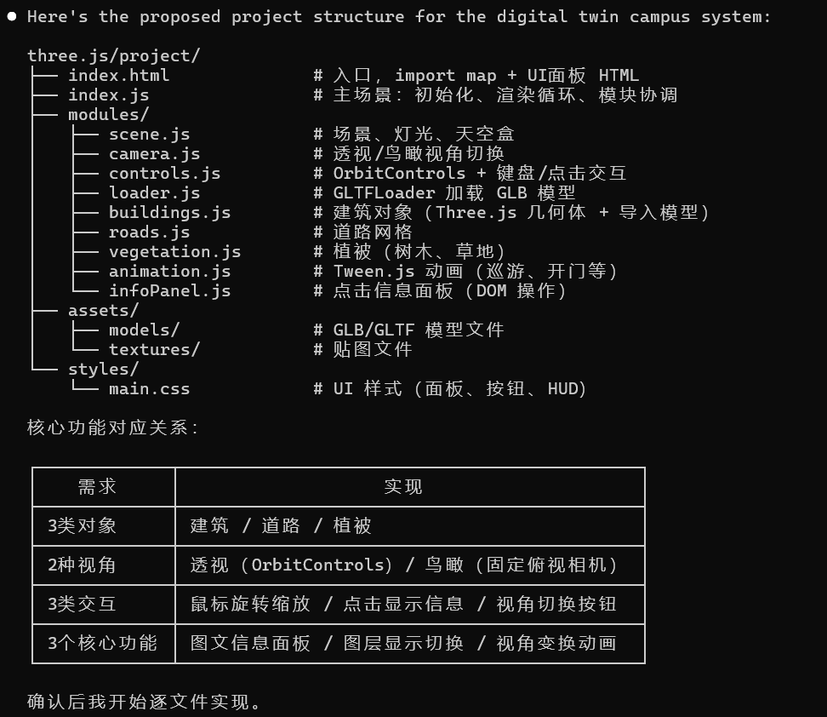
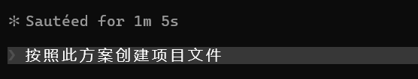

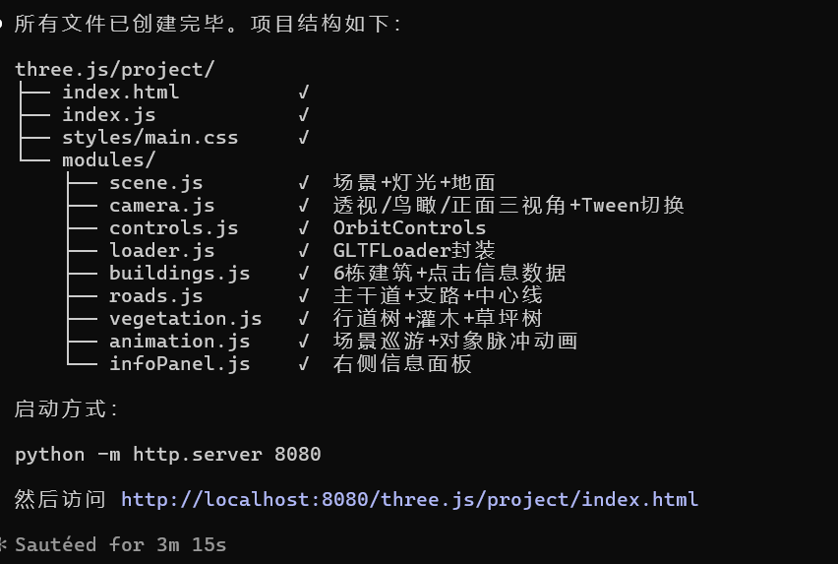
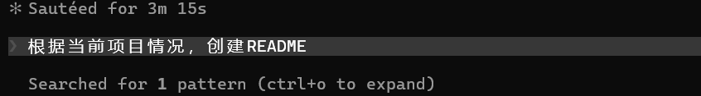
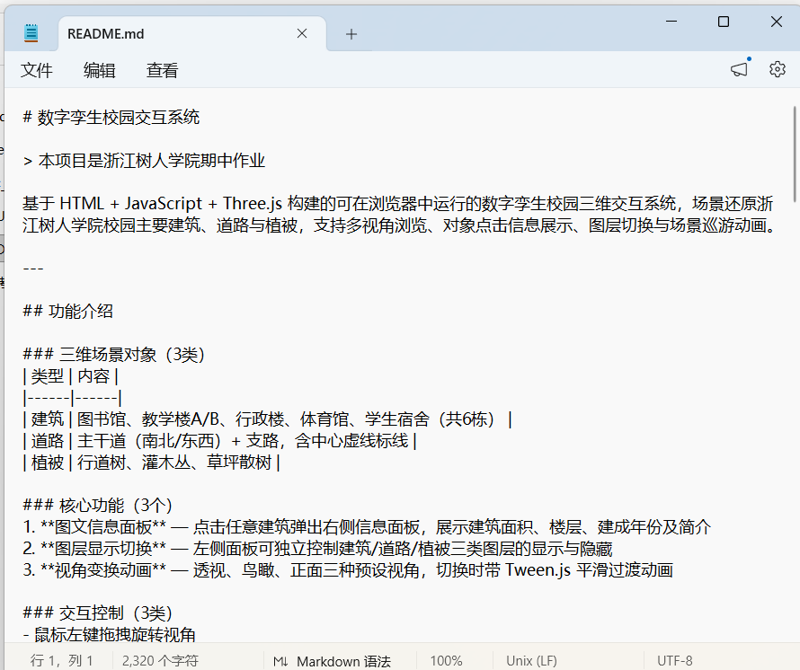
- 实现效果
（每个功能对应的效果截图及描述）

- 项目版本管理
（Git提交截图，每组不少于5次）
GitHub/Gitee项目仓库地址：

- 分工情况
（团队分工说明、各自Git的提交情况）

